CONTRALORíA GENERAL DE CUENTAS



INFORME DE AUDITORÍA DE CUMPLIMIENTO CON

SEGURIDAD LIMITADA

MINISTERIO DE EDUCACION

DEL 01 DE ENERO DE 2021 AL 30 DE JUNIO DE 2022

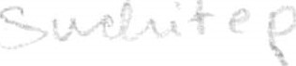

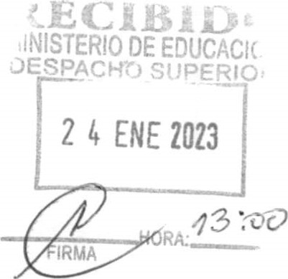

I III IGUATEMALA, ENERO DE 2023

DE AUDITORIA

1. INFORMACIÓN GENERAL DE LA ENTIDAD AUDITADA

1.1 Base legal

De conformidad con la Constitución Política de la República de Guatemala, artículo 71 Derecho a la educación, establece: "Se garantiza la libertad de n enseñanza y de criterio docente. Es obligación del Estado proporcionar y facilitar educación a sus habitantes sin discriminación alguna. Se declara de utilidad y

necesidad pública la fundación y mantenimiento de centros educativos culturales y museos." Artículo 72 Fines de la educación, establece: "La educación tiene como fin primordial el desarrollo integral de la persona humana, el conocimiento de la n realidad y cultura nacional y universal. Se declaran de interés nacional la educación, la instrucción, formación social y la enseñanza sistemática de la Constitución de la República y de los derechos humanos."

El Decreto Legislativo No. 12-91, el Congreso de la República de Guatemala, Ley n de Educación Nacional, artículo 8 Definición, establece: "El Ministerio de Educación es la Institución del Estado responsable de coordinar y ejecutar las políticas educativas, determinadas por el Sistema Educativo del país."

El Decreto No. 114-97, el Congreso de la República de Guatemala, Ley del Organismo Ejecutivo, artículo 33 Ministerio de Educación, establece: "Le corresponde lo relativo a la aplicación del régimen jurídico concerniente a los servicios escolares y extraescolares para la educación de los guatemaltecos..."

1.2 Misión

Somos una institución educativa por cooperativa, sin fines de lucro al servicio de jóvenes emprendedores con deseos de superarse por medio de una educación con altos valores humanos y de la creación y gestión de empresas. Contamos con un personal competitivo en las áreas básicas y de las prácticas de la 1 administración y preparación académica en general. Comprometidos con los valores espirituales y empresariales en la formación de nuevas generaciones en el área básica y en la administración con responsabilidad social.

1

1.3 Visión

1

Ser una institución líder en el campo de la formación integral de los jóvenes aplicando metodologías, con énfasis a la educación por sistema de enseñanza ppr 1 cooperativa, para forjar nuevas generaciones en los ciclos básico y diversificad(h

atendiendo las necesidades de nuestras comunidades y con una excelqncia 1 académica.

VIHECCIUN UE AUDI I ORIA SEC I OR

1.4 Función

Según Decreto No. 1 14-97, el Congreso de la República de Guatemala, Ley del Organismo Ejecutivo, artículo 33 Ministerio de Educación, tiene a su cargo las funciones siguientes:

Formular y administrar la política educativa, velando por la calidad y la cobertura de la prestación de los servicios educativos públicos y privados, todo ello de conformidad con la ley.

Coordinar con el Ministerio de Comunicaciones, Infraestructura y Vivienda, las n propuestas para formular y poner en vigor las normas técnicas para la infraestructura del sector.

Velar porque el sistema educativo del Estado, contribuya al desarrollo integral de la persona, con base en los principios constitucionales de respeto a la vida, la

1 libertad, la justicia, la seguridad y la paz y al carácter multiétnico, pluricultural y multilingüe de Guatemala.

1 Coordinar esfuerzos con las universidades y otras entidades educativas del país, para lograr el mejoramiento cualitativo del sistema educativo nacional.

1

Coordinar y velar por el adecuado funcionamiento de los sistemas nacionales de alfabetización, planificación educativa, investigación, evaluación, capacitación de 1 docentes y personal magisterial, y educación intercultural ajustándolos a las diferentes realidades regionales y étnicas del país.

1

Promover la autogestión educativa y la descentralización de los recursos económicos para los servicios de apoyo educativo mediante la organización de 1 comités educativos, juntas escolares y otras modalidades en todas las escuelas oficiales públicas; así como aprobarles sus estatutos y reconocer su personalidad 1 jurídica.

Administrar en forma descentralizada y subsidiaria los servicios de elaboración,

1. producción e impresión de textos, materiales educativos y servicios de apoyo a la prestación de los servicios educativos.

1

Formular la política de becas y administrar descentralizadamente el sistema de becas y bolsas de estudio que otorga el Estado.

1

1.5 Materia controlada

1 La Auditoría de Cumplimiento con Seguridad Limitada, comprendió la evaluación



DE AUDITORIA

de la cancelación de la Cuentadancia 12-576 a nombre del Instituto Diversificado n por Cooperativa "Pueblo Nuevo", según expediente con número de gestión 664930, de conformidad con las leyes, reglamentos, acuerdos gubernativos y otras disposiciones aplicables.

# 2. FUNDAMENTO LEGAL PARA LA PRÁCTICA DE LA AUDITORíA

La auditoría se realizó con base en:

La Constitución Política de la República de Guatemala, de la Asamblea Nacional Constituyente, artículo 232.

El Decreto Número 31-2002, el Congreso de la República de Guatemala, Ley Orgánica de la Contraloría General de Cuentas y sus Reformas, artículos 2 Ámbito n de Competencia y 4 Atribuciones.

n El Acuerdo Gubernativo No. 96-2019, el Presidente de la República, Reglamento de la Ley Orgánica de la Contraloría General de Cuentas, artículo 2 Ámbito de Aplicación y sus reformas.

1

El Acuerdo Número 09-03, el Jefe de la Contraloría General de Cuentas, artículo 1 n Grupo de Normas, literal a) que aprueba las Normas Generales de Control Interno y sus reformas.

n El Acuerdo Número A-066-2021, el Contralor General de Cuentas, aprueba los Manuales de Auditoría Gubernamental; Manual de Auditoría de Cumplimiento Gubernamental.

El Acuerdo Número A-075-2017, el Contralor General de Cuentas, que aprueba las Normas de Auditoría Gubernamental de carácter técnico, denominadas Normas Internacionales de las Entidades Fiscalizadoras Superiores adaptadas a n Guatemala, las cuales también podrán ser llamadas -ISSAI.GT-.

El Nombramiento de Auditoría de Cumplimiento con Seguridad Limitada No.

n DAS-03-0075-2022, de fecha 26 de julio de 2022.

1. IDENTIFICACIÓN DE LAS NORMAS DE AUDITORíA OBSERVADAS

Se observaron las Normas Internacionales de las Entidades Fiscalizadoras n Superiores adaptadas a Guatemala -ISSAI.GT- 400 Principios Fundamental Sde la Auditoria de Cumplimiento, ISSAI.GT 4000 Norma para las Auditorí s de n Cumplimiento y otras que sean necesarias, ya que constituyen el marCó conceptual, metodológico y de buenas prácticas que deben ser observadas y

AUDI I ORIA

aplicadas para ejercer el control gubernamental interno y externo, en lo que corresponda al contexto nacional.

1. NIVEL DE SEGURIDAD

La auditoría es con nivel de seguridad limitada. En este nivel de seguridad, los procedimientos suelen estar limitados a revisiones y análisis de la materia controlada, no se realiza análisis de riesgos ni evaluación del diseño del sistema de control interno de la entidad.

1. OBLIGACIONES DE LAS DISTINTAS PARTES

Obligaciones del Equipo de Auditoría

De conformidad a la función fiscalizadora descrita en la Constitución Política de la República de Guatemala, según lo establecido en el artículo 232 Contraloría General de Cuentas, fuimos designados para efectuar la Auditoría de Cumplimiento con de Seguridad Limitada, mediante nombramiento Número DAS-03-0075-2022, del 26 de julio de 2022, de manera objetiva y en el plazo 1 establecido según la planificación de auditoría.

Se observaron las Normas Internacionales de las Entidades Fiscalizadoras Superiores adaptadas a Guatemala, -ISSAI.GT-, leyes y disposiciones vigentes aplicables a la entidad auditada.

Así mismo, el equipo de auditoría al finalizar el trabajo de campo, notificará los posibles hallazgos a los responsables, funcionarios y empleados de la entidad y los convocará a una reunión virtual, a efecto que puedan proporcionar las pruebas de descargo, previo a confirmar o desvanecer los mismos. Con la finalidad de cumplir con lo establecido en la Constitución Política de la República de Guatemala, artículo 12 Derecho de Defensa y el Decreto Número 2-89, el Congreso de la República de Guatemala, Ley del Organismo Judicial, artículo 16

Debido Proceso.

Obligaciones de la Entidad

La entidad auditada deberá facilitar al equipo de auditoría acceso a toda la información que sea pertinente como registros, documentación y cualquier otro material requerido referente a la cancelación de Cuentadancia, según normativa correspondiente. Además, debe indicar si existe información que no estará disponible para la realización de la presente auditoria.

Permitir acceso de consulta a los diferentes registros, archivos administrativos y

AUDI IORIA

1

entrevistas a personal que tengan como propósito el cumplimiento de la cancelación de la Cuentadancia.

Compromiso para el seguimiento e implementación de las recomendaciones originadas de las auditorías practicadas por la entidad fiscalizadora.

# 6. OBJETIVOS DE LA AUDITORíA

6.1 General

La auditoría de cumplimiento con seguridad limitada, comprendió la evaluación de la cancelación de la Cuentadancia 12-576 a nombre del Instituto Diversificado por Cooperativa "Pueblo Nuevo", según expediente con número de gestión 664930, de conformidad con las leyes, reglamentos, acuerdos gubernativos y otras disposiciones aplicables.

n 6.2 Específicos

Establecer que la entidad haya cumplido con la entrega de todas las formas oficiales al Departamento de Formas y Talonarios de la Delegación Departamental de la Contraloría General de Cuentas, en el departamento de Suchitepéquez.

Establecer que se cumplan con los requisitos establecidos por la Contraloría General de Cuentas para tramitar la cancelación de la Cuentadancia. 

Establecer que se hayan cumplido las directrices, emitidas por el Ministerio de n Educación que permitan la cancelación de la Cuentadancia del Instituto

Diversificado por Cooperativa "Pueblo Nuevo".

# 7. ALCANCE

Área de cumplimiento

La auditoría de cumplimiento con seguridad limitada comprendió la evaluación de la cancelación de la cuentadancia 12-576 del Instituto Diversificado por Cooperativa "Pueblo Nuevo", por el período del 01 de enero de 2021 al 30 de junio de 2022, se verificó que los responsables hayan cumplido con los requisitos de

cierre ante la Contraloría General de Cuentas de conformidad con las normativas y otras disposiciones aplicables.

1

# 8. CRITERIOS

Se han identificado leyes y normas específicas que fueron objeto de evaluación en relación con la materia controlada, siendo las siguientes:

# LEYES GENERALES

La Constitución Política de la República de Guatemala, de la Asamblea Nacional Constituyente, artículo 232.

El Decreto Número 31-2002, el Congreso de la República de Guatemala, Ley n Orgánica de la Contraloría General de Cuentas y sus reformas.

El Acuerdo Gubernativo Número 96-2019, el Presidente de la República de Guatemala, Reglamento de la Ley Orgánica de la Contraloría General de Cuentas y sus reformas.

El Acuerdo Número 09-03, el Jefe de la Contraloría General de Cuentas, artículo 1

Grupo de Normas, literal a) que aprueba las Normas Generales de Control Interno

El Acuerdo Número A-18-2007, el Contralor General de Cuentas, Reglamento para la prestación de servicios, autorizaciones y venta de formularios impresos.

Acuerdo Número A-075-2017, el Contralor General de Cuentas, Normas de Auditoría Gubernamental de carácter técnico, denominadas "Normas Internacionales de las Entidades Fiscalizadoras Superiores adaptadas a Guatemala, las cuales también podrán ser llamadas -ISSAI.GT.-"

# LEYES ESPECíFlCAS

El Decreto No. 12-91, el Congreso de la República de Guatemala, Ley de Educación Nacional.

El Decreto Número 17-95, el Congreso de la República de Guatemala, Ley de Institutos de Educación por Cooperativa de Enseñanza.

El Acuerdo Gubernativo Número 35-2015, el Presidente de la República, Reglamento de la Ley de Institutos de Educación por Cooperativa de Enseñanza.

El Acuerdo Gubernativo Número 225-2008, el Presidente de la República, Reglamento Orgánico Interno del Ministerio de Educación.

El Acuerdo Número A-069-2021 , el Contralor General de Cuentas, Acuerda: Crear

|  |  |  |  |  |
| --- | --- | --- | --- | --- |
|  |  |  | I | MINISTERIO DE EDUCACION  INFORME DE AUDITORIA DE CUMPLIMIENTO CON SEGURIDAD LIMITADA  PERIODO DEL 01 DE ENERO DE 2021 AL 30 DE JUNIO DE 2022 |

# III

1

el Módulo de Registro Único de Cuentadancias.

1

El Acuerdo de Cuentadancias, el Presidente de la República, de fecha 30 de 1 agosto de 1940.

9. TÉCNICAS, PROCEDIMIENTOS Y/O METODOLOGÍA 1

Comentarios

1

Para la realización de la presente auditoría, se utilizaron técnicas y procedimientos de revisión tales como la Norma ISSAI. GT 4000, párrafo 144 que establece: "El 1 Auditor debe seleccionar una combinacion de técnicas de auditoria que le permita formular una conclusion con el nivel de seguridad determinado." Y el párrafo 146 "la evidencia de auditoría se obtendrá utilizando un abanico de métodos como los siguientes: Observación, Inspección, Indagación Confirmación Externa y Procedimientos Analiticos." En la revisión de la documentación enviada por la n entidad y posterior análisis de la documentación enviada por parte de la

Delegación Departamental de Suchitepéquez de la Contraloría General de Cuentas.

Para establecer que la entidad haya cumplido con la entrega de todas las formas oficiales al Departamento de Formas y Talonarios de la Delegación Departamental de Suchitepequez, de la Contraloría General de Cuentas; se procedió a revisar y evaluar el cumplimiento de la providencia PROV.-CGC-D-SCH-39-2017 emitida por la Delegación Departamental de Suchitepéquez de la Contraloría General de Cuentas del treinta y uno de marzo del año dos mil diecisiete, la cual establece: "III. OBLIGACIONES DE LOS CUENTADANTES... 3. Notificar a esta Institución, a través de la misma Unidad, lo que se indica a continuación...d Cuando por causas propias de los Institutos cancelen la cuenta, este debe de devolver los libros y formularios oficiales, debiendo cumplir con las formalidades de la liquidación respectiva... V. NOTIFICACIONES Lo anterior, deberá notificarse al solicitante,

n Direcciones, Secciones y Unidades de la Institución (a las que compete este control) para su conocimiento y efectos consiguientes, a través de la resolución que se emita, recomendando que el expediente completo quede archivado para futuras referencias en la Delegación Departamental de Suchitepéquez, quien además velará por el cumplimiento de lo requerido en el numeral III de la presente."

En oficio número OFICIO-CGC-DAS-03-0075-2022 SUCHI -002 del 05 de agosto n de 2022, se solicitó a la Directora del Instituto Diversificado por Cooperativa "Pueblo Nuevo" y a la Secretaria Contadora del mismo; información relacionada con el cumplimiento de la entrega de libros autorizados por la Contraloría General de Cuentas, formas oficiales, rendición de cuentas, chequeras y cierre de cuentas

|  |  |  |  |
| --- | --- | --- | --- |
|  |  | I | MINISTERIO DE EDUCACION  INFORME DE AUDITORIA DE CUMPLIMIENTO CON SEGURIDAD LIMITADA PERÍODO DEL 01 DE ENERO DE 2021 AL 30 DE JUNIO DE 2022 |

# I III

bancarias del Instituto; sin que los responsables dieran respuesta a dicho oficio, lo cual consta en Acta número No. 90-2022, del Libro de Actas L2 57136 de la Contraloría General de Cuentas, folios 248, 249 y 250, del veintiséis de agosto de dos mil veintidós, punto Tercero, que establece: b) con fecha 05 de agosto de 2022, por correo electrónico OFICIO-CGC-DAS-03-0075-2022-SUCHl-002, emitido por este equipo de auditoría, en el cual se requiere la presentación de información requerida para la cancelación de la Cuentadancia 12-576, de conformidad al Instructivo indicado. c) El equipo de Auditoria hace constar lo siguiente: que no se tuvo a la vista los libros entregados y autorizados por la Contraloría General de Cuentas al personal Administrativo del establecimiento en mención, .

Para establecer que la entidad haya cumplido con los requisitos establecidos por la Contraloría General de Cuentas para tramitar la cancelación de la Cuentadancia 12-576, se emitió el oficio número OFICIO-CGC-DAS-03-0075-2022 SUCHI -001 del 04 de agosto de 2022, en el cual se solicitó al Jefe Administrativo Departamental de Suchitepéquez, información relacionada con la Cuentadancia 12-576 a nombre del Instituto Diversificado por Cooperativa "Pueblo Nuevo", fotocopia del documento de autorización de la Contraloría General de Cuentas, libros autorizados, envíos fiscales de formas oficiales, reportes de formas oficiales, constancias de rendiciones, si existieron pérdidas o extravíos de formas oficiales, cuentas bancarias del Instituto registradas en libros de Caja y Bancos y listado de personas registradas como cuentadantes del Instituto; como respuesta se recibió el oficio CGC-D-SCH-OF-291-2022 del 15 de agosto de 2022 emitido por el Delegado Departamental de Suchitepéquez y el Jefe Administrativo de la Delegación Departamental de Suchitepéquez, en el cual informó que al Instituto mencionado se le autorizaron 8 libros para su uso e indica: "Observación: Los anteriores libros descritos no han sido devueltos a esta Delegación Departamental de Suchitepéquez, incumpliendo de esta manera con la regulación correspondiente al cierre de la Cuentadancia." Derivado de lo anterior, se realizó el Corte de Formas correspondiente, haciendo la solicitud al encargado de formas oficiales de la delegacion departamental de Suchitepéquez, verificando envios oficiales y las copias de la documentacion de soporte de las utilizadas y no utilizadas, se tomó en cuenta la información de formas oficiales presentada en el oficio que a continuacion se detalla:

|  |  |  |  |  |  |  |  |  |  |  |  |  |  |  |  |  |  |  |  |  |  |  |  |  |  |  |  |  |  |  |  |  |  |  |  |  |  |  |  |  |  |  |
| --- | --- | --- | --- | --- | --- | --- | --- | --- | --- | --- | --- | --- | --- | --- | --- | --- | --- | --- | --- | --- | --- | --- | --- | --- | --- | --- | --- | --- | --- | --- | --- | --- | --- | --- | --- | --- | --- | --- | --- | --- | --- | --- |
|  | |  |  |  |  |  |  |  |  |  |  | | --- | --- | --- | --- | --- | --- | --- | --- | --- | --- | | No. | | | | Tipo | No. De  Registro | Folios  Autorizados | Fecha de  Recepción | Fecha de  Autorización | Libro Devuelto | | 1 | | | | Libro de Actas para Actas Varias | 046-2004 | 200 | 23/01/2004 | 28/01/2004 | No | | | 2 | | | | Libro de Actas para | 047-2004 |  | 23/01/2004 | 28/01/2004 |  | |  |  |  |  | MINISTERIO DE EDUCACION  INFORME DE AUDITORIA DE CUMPLIMIENTO CON SEGURIDAD LIMITADA PERÍODO DEL 01 DE ENERO DE 2021 AL 30 DE JUNIO DE 2022 | | | |  |  | |  |

|  |  |  |  |  |  |  |
| --- | --- | --- | --- | --- | --- | --- |
|  | Conocimientos |  | 200 |  |  | No |
| 3 | Libro de Caja para control de Ingresos y Egresos | 048-2004 | 101 | 23/01/2004 | 28/01/2004 | No |
| 4 | Libro de Inventario | 049-2004 | 200 | 23/01/2004 | 28/01/2004 | No |
| 5 | Libro de cuenta Corriente para control de Formas  Oficiales | 050-2004 | 200 | 23/01/2004 | 28/01/2004 | No |
| 6 | Libro de Cuenta para control de la Cuenta No.  3-028-13500-4 de  Banrural | 051-2004 | 200 | 23/01/2004 | 28/01/2004 | No |
| 7 | Libro de Caja para control de Ingresos y Egresos | 342-2013 | 101 | 16/10/2013 | 16/10/2013 | No |
| 8 | Libro de Actas para Actas  varias | 004-2020 | 200 | 08/01/2020 | 09/01/2020 | No |

Fuente: Oficio CGC-D-SCH-OF-364-2022.

Con el fin de establecer que se hayan cumplido las directrices, emitidas por el Ministerio de Educación, que permitan la cancelación de la Cuentadancia 12-576 del Instituto Diversificado por Cooperativa "Pueblo Nuevo", mediante OFICIO-CGC-DAS-03-0075-2022 SUCHI -007 del 24 de agosto de 2022, se solicitó a la Coordinadora Sección de Aseguramiento de la Calidad de la Dirección Departamental de Educación de Suchitepéquez, informar por escrito si se cumplió con lo establecido en la Resolución No. 067-2021 DIDEDUC/SAC/CART/lcm en cuanto a Autorizar el "Cierre Temporal" del Instituto Diversificado por Cooperativa "Pueblo Nuevo", ubicado en el municipio de Pueblo Nuevo del departamento de Suchitepéquez, plan diario, jornada vespertina, identificado con código 10-19-2395-46 e Instruir a la Sección de Aseguramiento de la Calidad del Departamento Técnico Pedagógico de esta Dirección Departamental de Educación, administradora del Sistema de Establecimientos del Ministerio de Educación, para que realice el cierre definitvo en dicho sistema, del código 10-19-2395-46, del Instituto Diversificado por Cooperativa "Pueblo Nuevo", ubicado en el municipio de Pueblo Nuevo, del departamento de Suchitepéque4

A lo cual respondieron mediante oficio SAC-oficio No. 51-2022 del 26 de agosto de 2022 lo siguiente: "Al respecto se informa que el código de establecimiento que identifica al Instituto Diversificado por Cooperativa "Pueblo Nuevo" dentro del



Sistema de Establecimiento del Ministerio de Educación, es el 10-19-2395-46 y está cerrado definitivamente."

## 10. RESULTADOS DE LA AUDITORíA

Como resultado de la auditoría realizada, no se detectaron aspectos que n merezcan ser mencionados como hallazgos.

Conclusión

De acuerdo a las técnicas, procedimientos y metodología de auditoría utilizada y al análisis de los documentos anteriormente descritos, se establece que la entidad no cumplió con la entrega de todas las formas oficiales y libros a la Delegación

 General de Cuentas, requisito necesario para aprobar el cierre de la Cuentadancia.

n No se cumplió con los requisitos establecidos por la Contraloría General de Cuentas para tramitar la cancelación de la Cuentadancia No. 12-576; en cuanto a la devolución de los documentos oficiales; así como, los formularios no utilizados y que dicho departamento les otorgara el Formulario de Incineración 20-A y/o constancia para las entidades que no hubieran requerido documentos oficiales.

Que la Coordinadora Sección de Aseguramiento de la Calidad de la Dirección Departamental de Educación de Suchitepéquez, sí cumplió con lo establecido en 1 la Resolución No. 067-2021 DIDEDUC/SAC/CART/lcm en cuanto realizar el cierre definitivo del código 10-19-2395-46 del Instituto Diversificado por Cooperativa "Pueblo Nuevo", ubicado en el municipio de Pueblo Nuevo del Departamento de Suchitepéquez. Sin embargo, la Resolución No. 067-2021 DIDEDUC/SAC/ CART/lcm, emitida por la Dirección Departamental de Educación de Suchitepéquez, no acordó la cancelación de dicho Instituto, sino el cierre temporal del mismo, incumpliendo con los requisitos establecidos por la Contraloría General de Cuentas, para la cancelación de la Cuentadancia, en cuanto a que no existe un Acuerdo Ministerial en donde se establezca la cancelación de dicho instituto.

1 Por lo anterior, no procede la cancelación de la cuentadancia 12-576 a nombre del Instituto Diversificado por Cooperativa "Pueblo Nuevo".

1

1. AUTORIDADES DE LA ENTIDAD, DURANTE EL PERíODO AUDITADO

 No. NOMBRE CARGO PERíODO 1 CLAUDIA PATRICiA RUIZ CASASOLA DE ESTRADA MINISTRA DE EDUCACION 01/01/2021 - 30/06(2022

1

VIKEUUIUN Ut: AUUI I Ut<lA st:c I UH EUUCACIUN, CUL I URA

DEPORTES

1. EQUIPO DE AUDITORÍA ÁREA DE CUMPLIMIENTO

Área financiera y cumplimiento

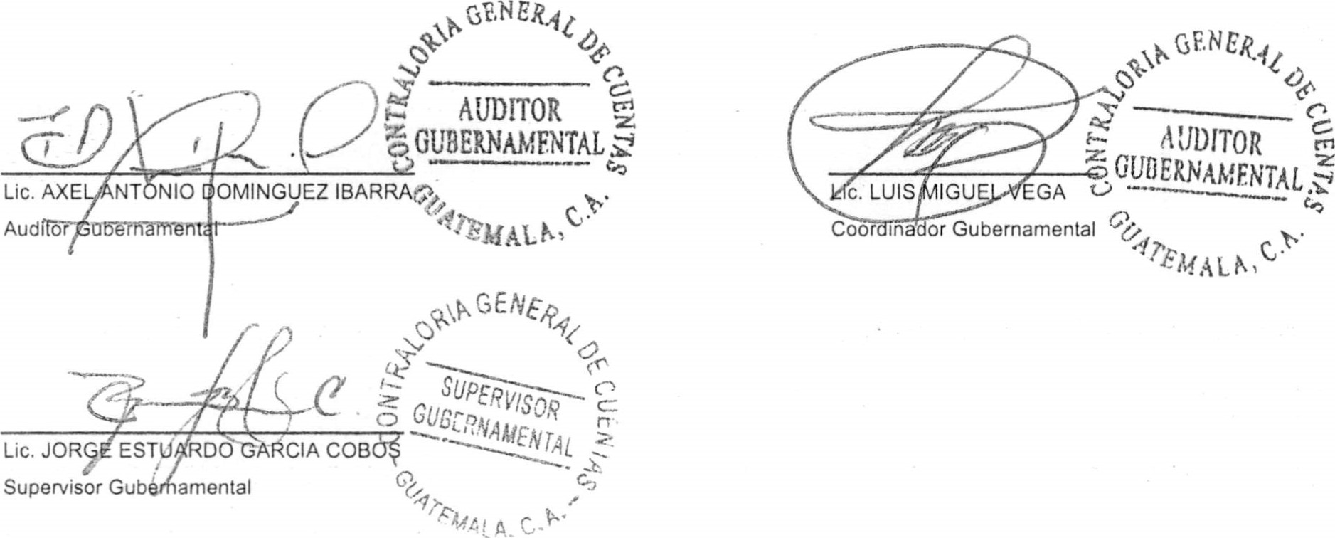

RAZÓN:

De conformidad con lo establecido en el Decreto No. 31-2002, del Congreso de la República, Ley Orgánica de la Contraloría General de Cuentas, artículo 29, los auditores gubernamentales nombrados son los responsables del contenido y efectos legales del presente informe, el Director y Subdirector únicamente firman en constancia de haber conocido el contenido del mismo.

INFORME CONOCIDO POR:

### sc, Ant h hon sioMaldonado

Subdirect r de Au orla al Sector

Educacld , Clencla, Cu tura y Deportes

Cont alorta General de Cuentas

|  |  |  |  |
| --- | --- | --- | --- |
|  |  |  | MINISTERIO DE EDUCACION  INFORME DE AUDITORIA DE CUMPLIMIENTO CON SEGURIDAD LIMITADA  PERíODO DEL 01 DE ENERO DE 2021 AL 30 DE JUNIO DE 2022 |

DEPORTES

13. ANEXOS

Contraloría General de Cuentas

GUATEMALA. C.A.

DIRECCIÓN DE AUDITORíA AL SECTOR EDUCACIÓN, CIENCIA, CULTURA Y DEPORTES NOMBRAMIENTO DE AUDITORÍA DE CUMPLIMIENTO CON SEGURIDAD LIMITADA No. DAS-03-0075-2022

Oe

CUA:74597

2022-100-101-18-068

GUA E

Guatemala, 26 de julio de 2022

Equipo de Auditoría

JORGE ESTUARDO GARCIA COBOS (Supervisor Gubernamental)

LUIS MIGUEL VEGA (Coordinador Gubernamental)

AXEL ANTONIO DOMINGUEZ IBARRA (Auditor Gubernamental)

En cumplimiento al artículo 232 de la Constitución Política de la República de Guatemala; artículos 2 y 7 del Decreto Número 31-2002, Ley Orgánica de la Contraloría General de Cuentas y sus Reformas y los artículos 18, literal c, 57, 58 Y 59 del Acuerdo Gubernativo Número 96-2019, Reglamento de la Ley Orgánica de la Contraloría General de Cuentas y sus Reformas, esta Dirección le(s) designa para que se constituya(n) en la entidad: MINISTERIO DE EDUCACION; para que practiquen auditoría de cumplimiento, con nivel de seguridad limitada.

La auditoría de cumplimiento comprenderá la evaluación de la cancelación de la Cuentadancia 12-576 a nombre del Instituto Diversificado por Cooperativa "Pueblo Nuevo", verificando Caja Fiscal, Formas Oficiales y Libros correspondientes, según expediente con número de gestión 664930, de conformidad con las leyes, reglamentos, acuerdos gubernativos y otras disposiciones aplicables. El alcance y el período lo definirá el equipo de auditoría de acuerdo a las circunstancias que se presenten en el desarrollo del trabajo.

Las acciones de fiscalización pueden extenderse a otras unidades ejecutoras, entidades públicas o privadas que hayan o estén administrando recursos del Estado, asimismo, a otros ejercicios fiscales, funcionarios, empleados de otras entidades públicas o privadas, cuando corresponda, siempre que se deriven de la presente auditoría.

Para el cumplimiento del presente nombramiento, deberán observar las Normas internacionales de las Entidades Fiscalizadoras Superiores adaptadas a Guatemala -ISSAI.GT-, leyes, disposiciones vigentes aplicables a la entidad auditada; además la conducta del Equipo de Auditoría deberá apegarse a lo contenido en Código de Ética de la Contraloría General de Cuentas y su Reglamento. Como mínimo deberá otorgar 7 días hábiles entre la notificación de los hallazgos y su respectiva discusión con los responsables.

Los resultados de su actuación, los harán constar en papeles de trabajo, actas circunstanciadas e informe, dando a conocer las desviaciones determinadas en el área de cumplimiento. El tiempo estimado para realizar la Auditoría en mención es de: veinte (20) días, el cual puede variar según las circunstancia ue se presenten en el desarrollo del trabajo.

Vo. o.

_ctS

C'

Lic. o erez;

Director de Auditoria al Sector Dr. Gé

Educación, C;encia, Cultura y Deportes u c Cal i dac

|  |  |  |
| --- | --- | --- |
|  | Contraloría General de Cuentas |  |
| 7a: Avenida 7-32'zohaA3. Guatemala, Cúatemala C.A. Código Postal: 01013  PBX: (502) 2417-87001 www.contraloria.gob.gt |





DECLARACIÓN ESPECÍFICA DE INDEPENDENCIA

Yo JORGE ESTUARDO GARCIA COBOS en mi calidad de SUPERVISOR GUBERNAMENTAL de la DIRECCIÓN DE AUDITORÍA AL SECTOR EDUCACIÓN, CIENCIA, CULTURA Y DEPORTES. Declaro que he sido nombrado para realizar auditoria en: MINISTERIO DE EDUCACION, según nombramiento DAS-03-0075-2022, de fecha 26/07/2022, en donde a mi leal saber y entender, no tengo intereses personales, comerciales, financieros o económicos directos o indirectos; ni conflictos de interés de cualquier índole, tampoco tengo compromiso de servicios, trabajos o dependencia con dicha entidad.

Declaro que ningún miembro de mi familia en los grados de ley, desempeña cargo de autoridad superior ni tiene relación directa en el desempeño de mi trabajo como SUPERVISOR GUBERNAMENTAL, en la entidad descrita anteriormente.

Me comprometo a informar oportunamente y por escrito cualquier impedimento o conflicto de interés de tipo personal, profesional o contractual, sobreviniente a esta declaración, los que pueden ser: inhabilitación profesional, amistad íntima, enemistad, odio o resentimiento, litigios pendientes, razones religiosas, políticas e ideológicas u otras que afecten mi independencia.

En el ejercicio de mis funciones como SUPERVISOR GUBERNAMENTAL es posible que tenga acceso a información sobre distintos aspectos de la entidad auditada y otras relaciones que, por Io general no están disponibles al público. Comprendo plenamente que poseer esta información requiere el más alto nivel de integridad y confidencialidad, comprometiendome a no divulgarla ni utilizarla sin la debida autorización.

Hago constar que en todo momento me conduciré con responsabilidad, honestidad y



profesionalismo en el desarrollo de mis actos y no utilizaré la investidura que me otorgan, para requerir favores, beneficios personales o a favor de terceros; t ampoco a grupos a los que pertenezca.

Nota: Los datos que se consignen en la presente deberán ser verdaderos, caso contrario se deducirán las responsabilidades legales y administrativas correspondientes.

Lugar y Fecha Guatemala, 26 de Julio de 2022





## cGc

Cor! r;raloría General cle Cusn r-ag

DECLARACIÓN ESPECÍFICA DE INDEPENDENCIA

Yo LUIS MIGUEL VEGA en mi calidad de AUDITOR GUBERNAMENTAL de la DIRECCIÓN DE LA DIRECCIÓN DE AUDITORÍA AL SECTOR EDUCACIÓN, CIENCIA, CULTURA Y DEPORTES. Declaro que He sido nombrado para realizar auditoria en: MINISTERIO DE EDUCACION, según nombramiento DAS-03-0075-2022, de fecha 26/07/2022, en donde a mi leal saber y entender, no tengo intereses personales, comerciales, financieros o económicos directos o indirectos; ni conf lictos de interés de cualquier índole, tampoco tengo compromiso de servicios , trabajos o dependencia con dicha entidad.

Declaro gue ningún miembro de mi familia en los grados de ley, desempeña cargo de autoridad superior ni tiene relación directa en el desempeño de mi trabajo como AUDITOR  GUBERNAMENTAL, en la entidad descrita anteriormente.

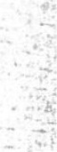 Me comprometo a informar oportunamente y por escrito cualquier impedimento o conflicto de interés de tipo personal, profesional o contractual, sobreviniente a esta declaración, los que pueden ser: inhabilitación profesional, amistad íntima, enemistad, odio o resentimiento, litigios pendientes, razones religiosas, políticas e ideológicas u otras gue afecten mi independencia.

En I ejercicio de mis funciones como AUDITOR GUBERNAMENTAL es posible que tenga acceso a información sobre distintos aspectos de la entidad auditada y otras relaciones que, por lo general no están disponibles al público. Comprendo plenamente que poseer esta información requiere alto nivel de integridad Y confidencialidad, comprometiéndome a no divulgarla ni utilizarla sin la debida autorización.

Hago constar que en todo momento me conduciré con responsabilidad, honestidad y profesionalismo en el desarrollo de mis actos y no utilizaré la investidura gue me otorgan, para requerir favores, beneficios personales o a favor de terceros; tampoco a grupos a los gue pertenezca.

Nota: Los datos que se consignen en la presente deberán ser verdaderos, caso contrario se deducirán las responsabilidades legales y administrativas correspondientes.

Lugar y Fecha Guatemala, 26 de Julio de 2022







DECLARACIÓN ESPECÍFICA DE INDEPENDENCIA

Yo : AXEL ANTONIO DOMINGUEZ IBARRA en mi calidad de AUDITOR GUBERNAMENTAL de la DIRECCIÓN DE AUDITORÍA AL SECTOR EDUCACIÓN, CIENCIA, CULTURA Y DEPORTES. Declaro gue he sido nombrado para realizar auditoria en: MINISTERIO DE EDUCACION, según nombramiento DAS-03-0075-2022, de fecha 26/07/2022, en donde a mi leal saber y entender, no tengo intereses personales, comerciales, financieros o económicos directos o indirectos; ni conflictos de interés de cualquier índole, tampoco tengo compromiso de servicios , trabajos o dependencia con dicha entidad.

Declaro que ningún miembro de mi familia en los grados de ley, desempeña cargo de autoridad superior ni tiene relación directa en el desempeño de mi trabajo como AUDITOR GUBERNAMENTAL, en la entidad descrita anteriormente.

Me comprometo a informar oportunamente y por escrito cualquier impedimento o conflicto de interés de tipo personal, profesional o contractual, sobreviniente a esta declaración, los que pueden ser: inhabilitación profesional, amistad íntima, enemistad, odio o resentimiento, litigios pendientes, razones religiosas, políticas e ideológicas u otras que afecten mi independencia.

En el ejercicio de mis funciones como AUDITOR GUBERNAMENTAL es posible que tenga acceso a información sobre distintos aspectos de la entidad auditada y otras relaciones que, por Io general no están disponibles al público . Comprendo plenamente que poseer esta  información requiere el más alto nivel de integridad y confidencialidad, comprometiendome a no divulgarla ni utilizarla sin la debida autorización.

Hago constar que en todo momento me conduciré con responsabilidad, honestidad y profesionalismo en el desarrollo de mis actos y no utilizaré la investidura que me otorgan, para requerir favores, beneficios personales o a favor de terceros; tampoco a grupos a los que pertenezca.

Nota: Los datos que se consignen en la presente deberán ser verdaderos, caso contrario se deducirán las responsabilidades legales y administrativas correspondientes.

Lugar y Fecha Guatemala, 26 de Julio de 2022



OtNER.4(

 Formulario SRI

Contraloría General de Cuentas

GUATE,MAIA. C.A.

IMPLEMENTACIÓN DE RECOMENDACIONES

|  |  |  |
| --- | --- | --- |
| , Dirección | | DIRECCIÓN DE AUDITORíA AL SECTOR EDUCACIÓN, CIENCIA, CULTURA Y DEPORTES |
|  | Nombre de la Entidad | MINISTERIO DE EDUCACION |
| Nombre de Cuentadancia | 2022-100-101-18-068 MINISTERIO DE EDUCACION |
| 'TIPO de Auditoria | | AUDITORIA DE CUMPLIMIENTO CON SEGURIDAD LIMITADA |
| ,Nombramiento | | DAS-03-0075-2022 |
| periodo Auditado | | 01/01/2021 - 30106/2022 |
| Auditor Gubernamental | | Lic. LUIS MIGUEL VEGA y Lic. AXEL ANTONIO DOMINGUEZ IBARRA |
| Auditor Independiente | |  |
| Supervisor | | Lic. JORGE ESTUARDO GARCIA COBOS |

Fecha: Guatemala, 12 de enero de 2023



# I III I1



SG-PROV-AC-2766-2022

Gestión:

664930

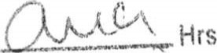 EIS-— Ref. : 610768

A las:

CONTRALORíA GENERAL DE CUENTAS, SECRETARíA GENERAL: Guatemala, quince de junio de dos mil veintidós.

ASUNTO: PSE SANDY JOHANA PÉREZ LÓPEZ, DIRECTORA DEL INSTITUTO DIVERSIFICADO POR COOPERATIVA PUEBLO

NUEVO, MEDIANTE OFICIO No. 23, DE FECHA 21 DE OCTUBRE DE 2021, SOLICITA EL CIERRE DE LA CUENTADANCIA 12-276, EN VIRTUD QUE YA NO SE ESTÁ PERCIBIENDO NINGÚN TIPO DE INGRESO.

Atentamente, vuelvan las presentes diligencias a la Dirección de Auditoría al Sector Educación, Ciencia, Cultura y Deportes de esta Institución, a efecto se sirvan conocer y proceder con lo conducente con relación a lo subsanado por la persona identificada en el epígrafe. PARA SU TRÁMITE CORRESPONDIENTE.

Y

## TRANSPARENCIA

PROV-CGC-DDD-883-2022

Gestión: 664930 Ref. : 610768

---TRALORIA GENERAL DE CUENTAS, Dirección de Delegaciones

Departamentales Guatemala, nueve de junio de dos mil veintidós.-

ASUNTO: PSE SANDY JOHANA PÉREZ LÓPEZ, DIRECTORA DEL INSTITUTO DIVERSIFICADO POR COOPERATIVA PUEBLO NUEVO, MEDIANTE OFICIO No. 23 DE FECHA 21 DE OCTUBRE DE 2021, SOLICITA: EL CIERRE DE LA CUENTADANCIA 12-276, EN VIRTUD QUE YA NO SE ESTA PERCIBIENDO NINGÚN TIPO DE INGRESO.

Atentamente VUELVAN las presentes diligencias a la SECRETARIA GENERAL, informándole que la persona identificada en el epígrafe dio cumplimiento a lo solicitado en la Providencia número SG-PROV-JM-23942022 de fecha 24 de Mayo de 2022, emitida por el Secretario General de la Contraloría General de Cuentas, para su conocimiento y efectos procedentes.

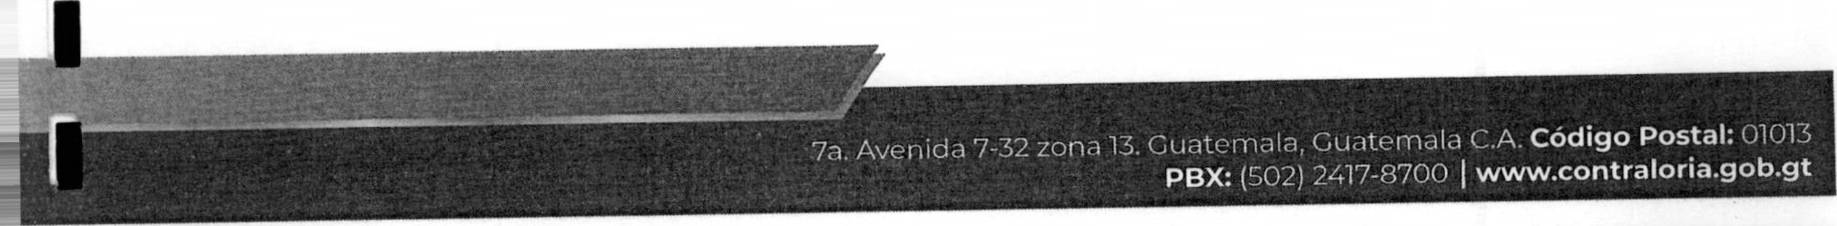

cc.

Archivo

Adjunto:

59

folios



EECR / ,mmr

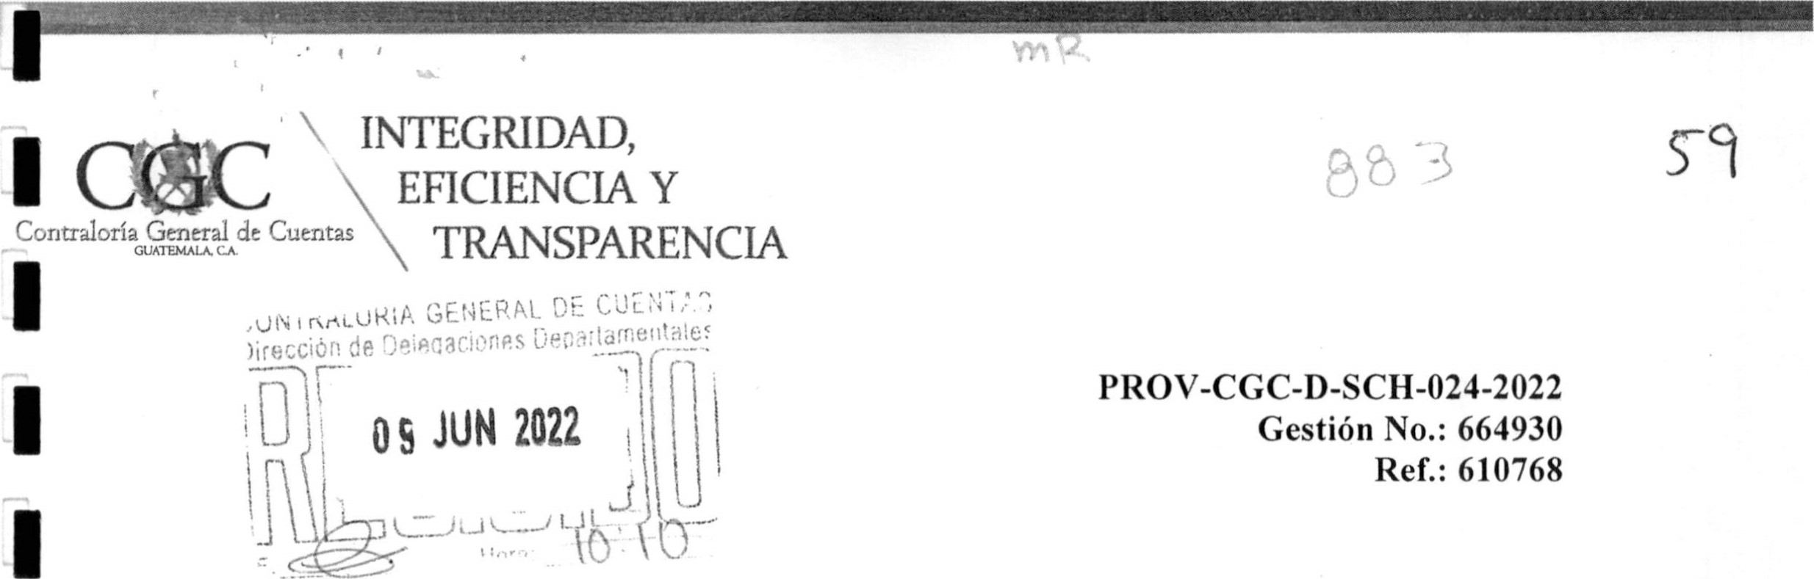

--LEGACION DEPARTAMENTAL DE LA CONTRALORIA GENERAL DE

CUENTAS DE SUCHITEPEQUEZ: Mazatenango siete de Junio del año dos mil

veintidós.-

ASUNTO: PSE SANDY JOHANA PÉREZ LÓPEZ, DIRECTORA DEL INSTITUTO DIVERSIFICADO POR COOPERATIVA PUEBLO NUEVO, MEDIANTE

OFICIO NO. 23 DE FECHA 21 DE OCTUBRE DE 2021, SOLICITA: EL CIERRE DE LA CUENTADANCIA 12276, EN VIRTUD QUE YA NO SE ESTA PERCIBIENDO NINGÚN TIPO DE INGRESO.

Atentamente se traslada a Msc. Fredy Rolando Pineda Cermeño, Director de Delegaciones Departamentales, Providencia No. 001-2022 de fecha 06/06/2022, con el que se traslada expediente de cierre de Cuentadancia No. 23 de fecha 06/06/2022, con sus respectivas correcciones, dando cumplimiento a Providencia No. SG-PROV-JM-2394-2022  de fecha 24/05/2022 para continuar con el tramite.-



1

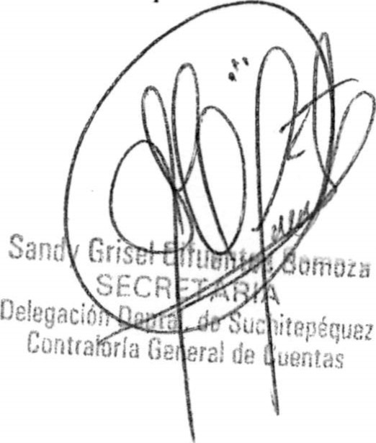Lic.

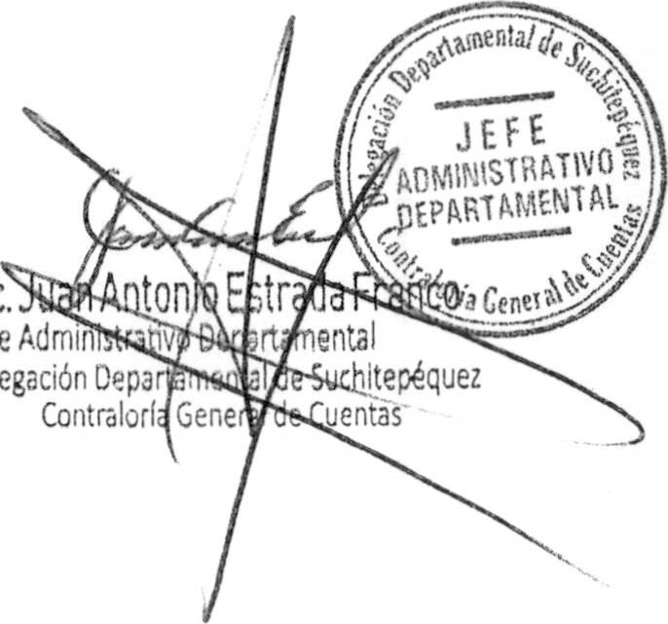

Jefe

Delegación

vo. Bo

JAEF I sgcs

Consta de: 59 hojas

 PROV-NO. 001-2022

PUEBLO NUEVO,

SUCHITEPÉQUEZ Ref. 610768

--RECCIÓN INSTITUTO DIVERSIFICADO POR COOPERATIVA PUEBLO NUEVO, PUEBLO NUEVO SUCHITEPÉQUEZ, seis de junio del año dos mil veintidós.

ASUNTO: DOCTOR EDWIN HUMBERTO SALAZAR JERÉz CONTRALOR GENERAL DE CUENTAS CONTRALORIA GENERAL DE CUENTAS SOCILITA: QUE SE HAGAN LAS CORRECCIONES RELACIONADO AL NÚMERO DE CUENTADANCIA DEL INSTITUTO DIVERSIFICADO POR COOPERATIVA PUEBLO NUEVO

0 Atentamente, vuelvan las presentes diligencias al DOCTOR Edwin Humberto Salazar Jeréz Contralor General de Cuentas CONTRALORIA GENERAL DE CUENTAS, informándole en referencia a la n providencia No. SG-PROV-JM-2394-2022 de fecha 24 de mayo 2022 se realizaron las respectivas correcciones relacionado al número de cuentadancia Previo a continuar con el tramite correspondiente para el cierre de la cuentadancia se considera conveniente poner en conocimiento al contralor General de cuentas por la cual ruego a usted continuar con el trámite correspondiente para el cierre de la cuentadancia.

San

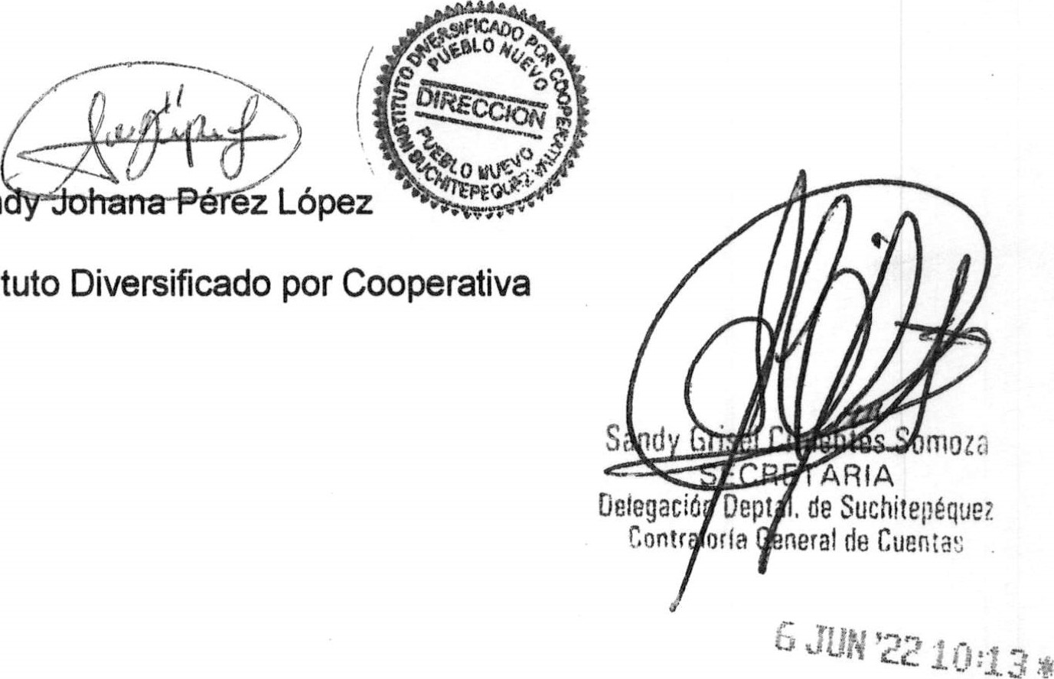

Directora

Instituto

## INSTITUTO DIVERSIFICADO POR COOPERATIVA PUEBLO NUEVO

PUEBLO NUEVO,

SUCHITEPÉQUEZ

Pueblo Nuevo; Suchitepéquez.

49649185

OFICIO No. 23

06 de junio de 2022

Doctor:

Edwin Humberto Salazar Jeréz

Contralor General de Cuentas Contraloría General de Cuentas

Su Despacho

 Reciba por este medio un atento y respetuoso saludo y el mejor deseo en todas sus actividades cotidianas.



1

Me dirijo a usted para informarle que de conformidad a la resolución No. 067-2021 1 DIDEDUC/SAC/CART/lecm, extendida por la Dirección Departamental de Educación, autoriza el "Cierre Temporal" del Instituto Diversificado por Cooperativa Pueblo Nuevo, Del municipio de Pueblo Nuevo, departamento de Suchitepéquez, registrado en esta Institución Delegación Departamental Contraloría General de cuentas Mazatenango, Suchitepéquez.

1

Con Cuentadancia No. 12-576; por lo anterior ante usted, respetuosamente solicito, el cierre de la Cuentadancia, ya que no se está percibiendo Ningún tipo de Ingreso

1

1 Siendo los últimos responsables de la cuenta, las siguientes Dersonas:

1) Nombre: Sandy Johana Pérez López

CargoDirectora

1

Periodo de responsabilidad 24/01/2020 al 03/10/2021

No. DPI 2662 06174 1019

 8667764-0

1

Correo electrónico 

Número de teléfono  49649185

1

Dirección particular para recibir notificaciones 1 calle, entre 05 y 06 Avenida,

1

1

DATOS DE LA INSTITUCIÓN

* NIT: 3401216-8
* DOMICILIO FISCAL: Sector el Rebalse, Pueblo Nuevo Suchitepéquez
* CORREO ELECTRONICO INSTITUCIONAL: perezsandy477@gmail.com

Sin otro particular me suscribo de usted Atentamente.

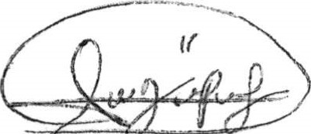PSE Sandy Johana Pérez López 

Directora del Instituto Diversificado por Cooperativa Pueblo Nuevo

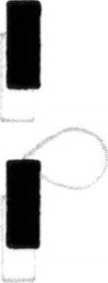

## CGC

### I CA. TRANSFARENC'}A

PROV-CGC-D-SCH-020-2022

Gestión No.: 664930 Ref.: 610768

-LEGACION DEPARTAMENTAL DE LA CONTRALORIA GENERAL DE CUENTAS DE SUCHITEPEQUEZ: Mazatenango treinta y uno de mayo año dos

mil veintidós.-

ASUNTO: PSE SANDY JOHANA PÉREZ LÓPEZ, DIRECTORA DEL INSTITUTO DIVERSIFICADO POR

COOPERATIVA PUEBLO NUEVO, MEI)IANTL OFICIO No. 23 DE FECIIA 21 DE  2021,

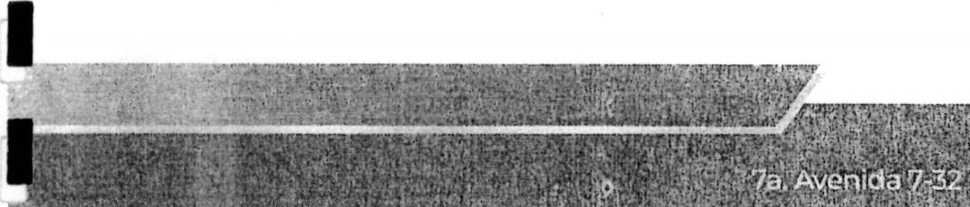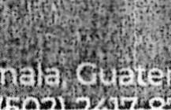SOLICITA: El, CIERRE DE LA CUENTADANCIA 12EN VIRTUD QUE YA NO SE ESTA PERCIBIENDO NINGÚN TIPO DE INGRESO.

Atentamente se traslada a PSE SANDY JOHANA PÉREZ LÓPEZ, Directora del Instituto Diversificado por Cooperativa Pueblo Nuevo, Suchitepequez, para su conocinfiento y efectos correspondientes, expediente con providencia No.

2394-2022 de fecha 24/05/2022.-

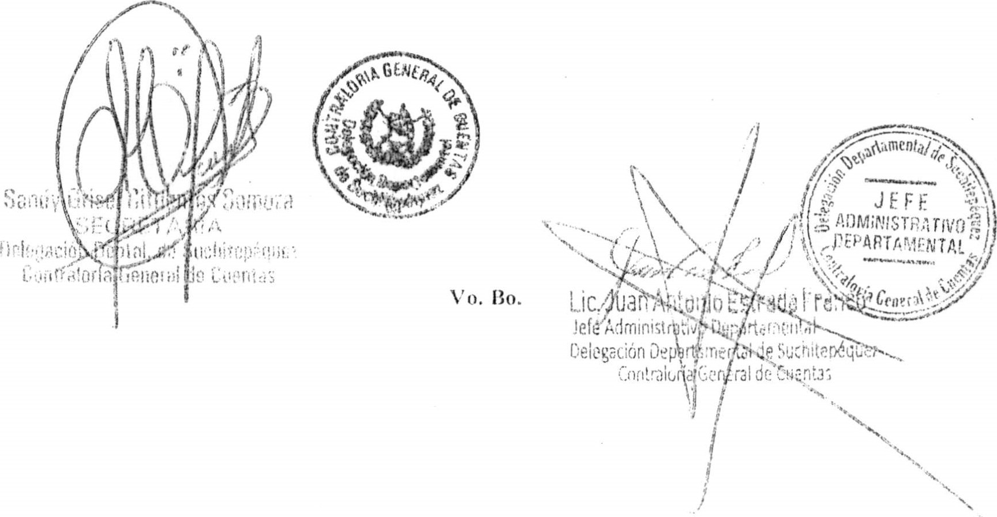

Consta de: 54 hojas

### INTEGRIDAD, cGc EFICIENCIA Y

General de Cuentas TRANSPARENCIA

PROV-CGC-DDD-766-2022

Gestión: 664930 Ref. : 610768

---TRALORIA GENERAL DE CUENTAS, Dirección de Deiegaciones

Departamentales Guatemala, veintiseis de mayo de dos mil veintidós.---------

ASUNTO: PSE SANDY JOHANA PÉREZ LÓPEZ, DIRECTORA DEL INSTITUTO DIVERSIFICADO POR COOPERATIVA PUEBLO NUEVO, MEDIANTE OFICIO No. 23 DE FECHA 21 DE OCTUBRE DE 2021, SOLICITA: EL CIERRE DE LA CUENTADANCIA 12-276, EN VIRTUD QUE YA NO SE ESTA PERCIBIENDO NINGÚN TIPO DE INGRESO.

Atentamente VUELVAN las presentes diligencias a la Delegación Departamental de SUCHITEPÉQUEZ, con el objeto de que el Licenciado Juan Antonio Estrada Franco, Jefe Administrativo Departamental, se sirva dar por enterado del contenido de la Providencia número SG-PROV-JM-2394-2022 de fecha 24 de Mayo de 2022, emitida por el Secretario General de la Contraloría General de Cuentas, para su conocimiento y efectos procedentes. Después de haber realizado las notificaciones correspondientes, se debe remitir copia firmada y sellada de las mismas a esta Dirección para su posterior. traslado a donde corresponda.

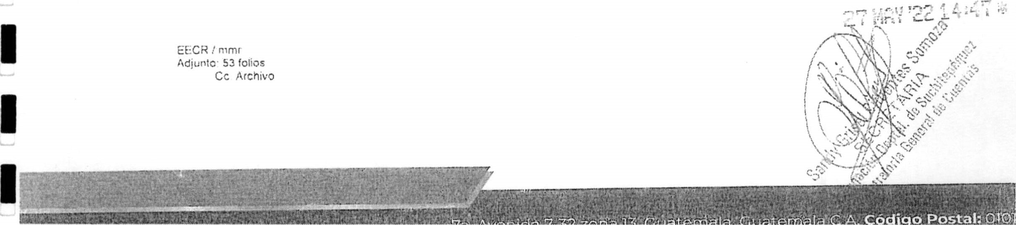EECR ! mmr

Adjuntc• 53 folios cc Archivo

|  |  |  |
| --- | --- | --- |
| Contraloría General |  | SG-PROV-JM-2394-202? |
| GUATEMALA. | TRANSPARENCIA |  |

u

Gestión: 664930

Ref.: 610768

CONTRALORíA GENERAL DE CUENTAS, SECRETARíA GENERAL: Guatemala, veinticuatro de mayo de dos mil veintidós.

ASUNTO: PSE SANDY JOHANA PÉREZ LÓPEZ, DIRECTORA DEL INSTITUTO DIVERSIFICADO POR COOPERATIVA PUEBLO NUEVO, MEDIANTE OFICIO No. 23 DE FECHA 21 Dg OCTUBRE DE 2021, SOLICITA EL CIERRE DE LA CUENTADANCIA 12-276, EN VIRTUD QUE YA NO SE ESTA PERCIBIENDO NINGUN TIPO DE INGRESO.

Atentamente, vuelvan las presentes diligencias a la Dirección de Delegaciones Departamentales, para que por su medio sirvan trasladar el expediente a la Delegación

|  |  |  |
| --- | --- | --- |
|  |  | 7a. {Avenida 7-32 zona 13.úñemala, Çuatemala C.A. Código Postal: 01013  PBX: (502) 2417-8700. | www.contraloria.gob.gt |

Departamental de Suchitepéquez de la Contraloría General de Cuentas y se HAGA SABER al Licenciado JUAN ANTONIO ESTRADA FRANCO, Jefe Administrativo Departamental, Delegación Departamental de Suchitepéquez, que previo a continuar con el trámite correspondiente para el cierre de la Cuentadancia identificada en el asunto, es necesario se sirvan corregir en la solicitud presentada por la interesada con relación al número de cuentadancia consignado, toda vez que el numero 12-276 no corresponde a dicho Instituto, se acompaña desplegado emitido por el Sistema de Auditoria Gubernamental —SAG- del registro de la referida cuentadancia.

DILIGENCIADO VUELVA.

SECRETA z GE

c rio neta)

Con orfa Ge al de Cuentas

JCR roo

ANALI TA -EN

5 RETARÍA GENE L

CO ALOMA GENERAL UENTAS

2022

53 Folios.

#### CONTRALORÍA GENERAL DE CUENTAS Pag. I de

CC Dirección de Registro de Inforr ación Gubernamental -DRIG-

C

n

Información de Cuentas 24/05/2022

RC INFO ENTIDAD JAMADRI

Cuenta 12-576

INSTITUTO DIVERSIFICADO POR COOPERATIVA "PUEBLO NUEVO"

Direccion 3A. CALLE Y IA. AVENIDA , SECTOR EL REBALSE DEL MUNICIPIO DE PUEBLO NUEVO, SUCHITEPEQUEZ . Teléfono

Cod. Financiero 0

0270--- ENTIDAD NO GUBERNAMENTAL

Unidad 17

DIRECCION DE AUDITORIA DE ENTIDADES ESPECIALES

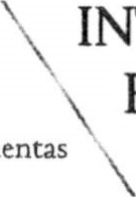Contraloría General

GUATEMALA. CA.TRANSPARENCIA

### SDAS-03-PROV-0226-2022

Gestión: 664930

Ref.: 670768

---DIRECCIÓN DE AUDITORíA AL SECTOR EDUCACIÓN, CIENCIA, CULTURA Y DEPORTES, CONTRALORíA GENERAL DE CUENTAS. Guatemala, diecinueve de mayo del dos mil veintidós.

ASUNTO: PSE SANDY JOHANA PÉREZ LÓPEZ, DIRECTORA DEL INSTITUTO DIVERSIFICADO POR COOPERATIVA PUEBLO NUEVO, MEDIANTE OFICIO No. 23 DE FECHA 21 DE OCTUBRE DE 2021, SOLICITA EL CIERRE DE LA CUENTADANCIA 12-276, EN VIRTUD QUE YA NO SE ESTA PERCIBIENDO NINGÚN TIPO DE INGRESO.

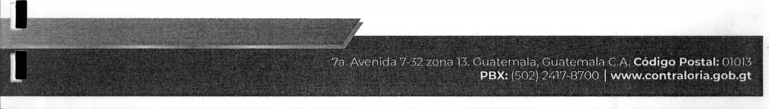Atentamente, vuelvan las presentes diligencias al Licenciado Oscar Mauricio López lxcolin, Secretario General de la Institución, en referencia al oficio No. 23 del 21 de octubre 2021, signado por la PSE Sandy Johana Pérez López, Directora del Instituto Diversificado por Cooperativa Pueblo Nuevo, en el cual solicita la cancelación de la cuentadancia 12-276, sin embargo esa cuentadancia no corresponde a dicho establecimiento por lo que se solicita se verifique dicha información para atender dicho requerimiento.

DAGC/alm

Reg.: SDAS-03-3n-77-2027/DAS-03-507-77-2027

Adjunto: 50 folios

C.c. archivo

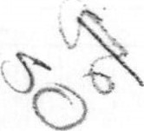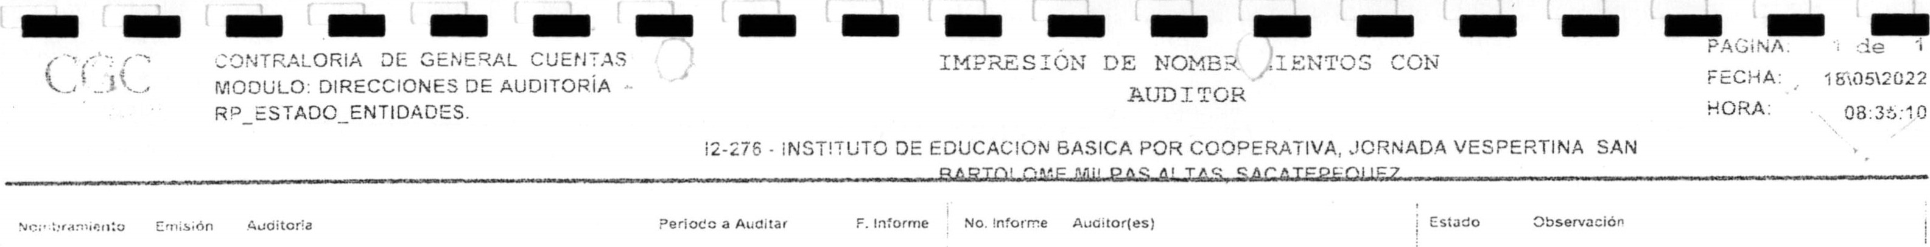

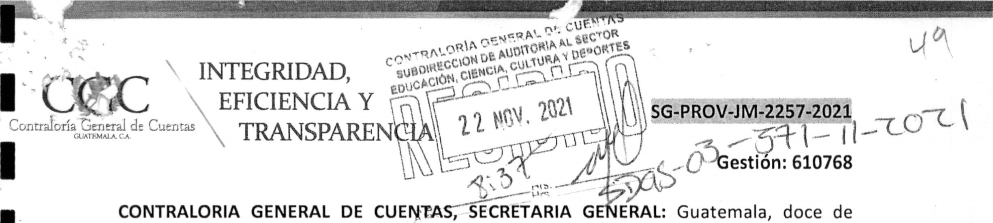

noviembre de dos mil veintiuno.

ASUNTO: PSE SANDY JOHANA PÉREZ LÓPEZ, DIRECTORA DEL

INSTITUTO DIVERSIFICADO POR COOPERATIVA PUEBLO NUEVO, MEDIANTE OFICIO No. 23 DE FECHA 21 DE OCTUBRE DE 2021, SOLICITA EL CIERRE DE LA CUENTADANCIA 12-276, EN VIRTUD QUE YA NO SE ESTA PERCIBIENDO NINGUN TIPO DE INGRESO.

Atentamente, pasen las presentes diligencias a la Dirección de Auditoria al Sector Educación, Ciencia, Cultura y Deportes de la Contraloría General de Cuentas, manifestando que por ser dicha Dirección a la que corresponde la fiscalización del Instituto Diversificado por Cooperativa Pueblo Nuevo, del departamento de



Suchitepéquez, con numero de Cuentadancia 12-276, es necesario designe un Auditor Gubernamental para que practique la Auditoria del manejo de fondos de dicha entidad, toda vez que es el procedimiento que se aplica en esta Institución previo a la cancelación del registro de una Cuentadancia.

El Auditor Gubernamental nombrado, deberá hacer constar el resultado de su intervención en el Informe de Auditoría que se derive de dicha investigación, indicando si procede o no la cancelación de la Cuentadancia, remitiéndolo a la brevedad posible a esta Secretaria General, para que proceda a emitir la resolución final y se dé por concluido el trámite de cancelación respectivo, si así se considera pertinente.

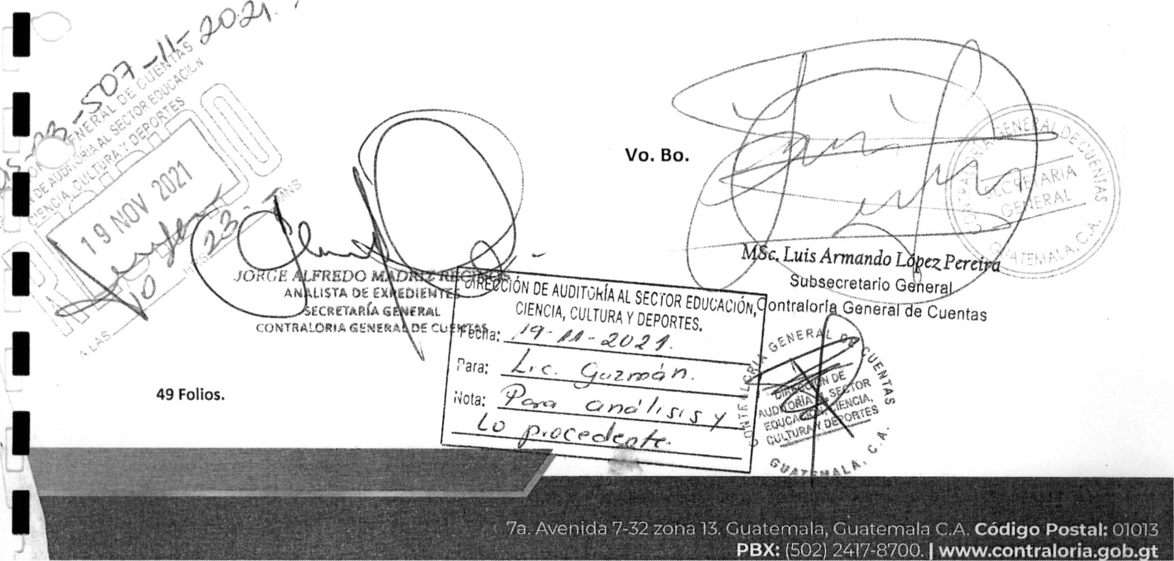

Diligenciado

Vuelva.

INTEGRIDAD,

TRANSPARENCIA Y EFICIENCIA

PROV-CGC-DDD-931•2021

Gestión: 610768

---TRALORIA GENERAL DE CUENTAS, Dirección de Delegaciones

Departamentales Guatemala, nueve de noviembre de dos mil veintiuno.--------

ASUNTO: PSE SANDY JOHANA PEREZ LOPEZ, DIRECTORA DEL INSTITUTO DIVERSIFICACO POR COOPERATIVA PUEBLO NUEVO, POR MEDIO DE OFICIO No. 23 DE FECHA 21/10/2021, SOLICITA: CANCELACIÓN DE LA CUENTADANCIA No. 12-276 A NOMBRE DEL INSTITUTO DIVERSIFICADO POR COOPERATIVA PUEBLO NUEVO, UBICADO EN EL MUNICIPIO DE PUEBLO NUEVO, DEPARTAMENTO DE SUCHITEPEQUEZ.

Atentamente PASEN las presentes diligencias a la SECRETARIA GENERAL, para su trámite respectivo.





SECRETARIA

GENERAL

CONTRALORIA

GENERAL

DE

CUENTAS

EECR /mmr Adjunto: 47 folios 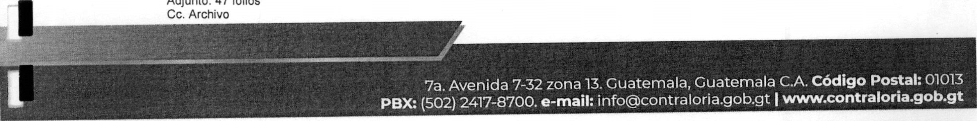cc. Archivo

 Contraloría General de Cuentas Número de Gestión: 610768

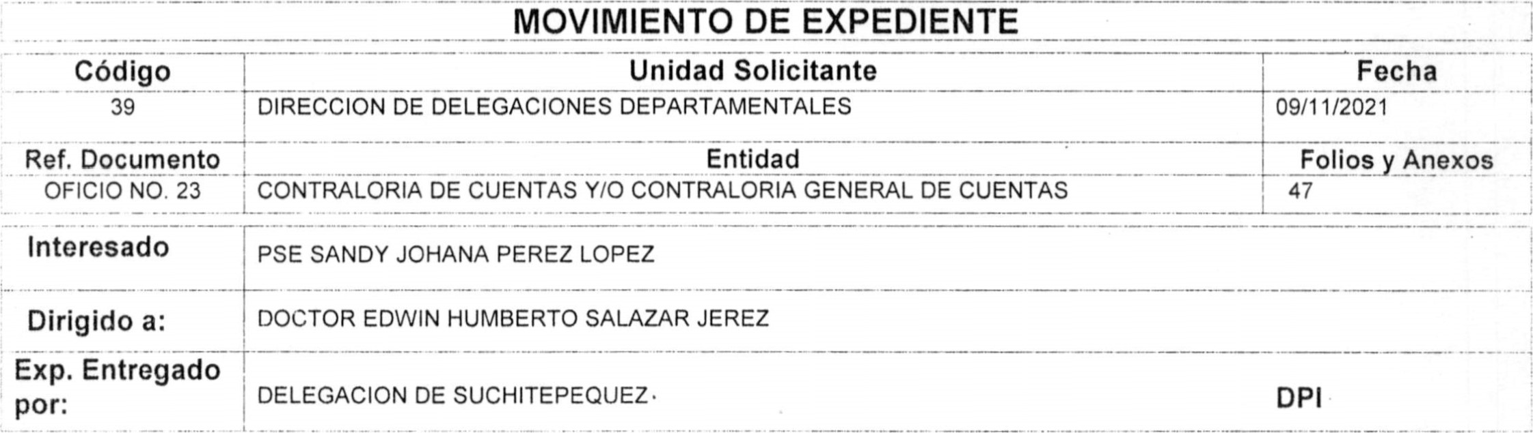

Sistema

Control

de

Expedientes

SAG

Para sequimiento a su trámite:

Puede llamar al Teléfono: 2417-8700.

Ext. 1116 Finiquitos y 3012 Secretaria General

Horario de Lunes a Viernes de 8:00 a 16:00 horas

INTEGRIDAD,

EFICIENCIA Y

Contraloría General de Cuentas

GUATEMALA. CA. TRANSPARENCIA

CGC-D-SCH-OF-423-2021

Mazatenango, 29 de Octubre de 2,021

Licenciado

Fredy Rolando Pineda Cermeño

Director de Delegaciones Departamentales

Contraloría General de Cuentas

Guatemala

Respetuosamente me dirijo a usted para manifestarle, que el INSTITUTO

DIVERSIFICADO POR COOPERATIVA PUEBLO NUEVO, ubicado en el municipio de Pueblo

Nuevo, Suchitepéquez, por medio de Oficio 23 de fecha 21/10/2021, SOLICITA CANCELACIÓN de ese Instituto, registrado con CUENTADANCIA No. 12-276, razón por la cual ruego a usted, trasladar el expediente respectivo a la SECRETARIA GENERAL DE LA INSTITUCION, para el trámite correspondiente. (consta de 45 folios).

Agradeciéndole la atención que sirva prestar a la presente, me suscribo de usted.

Atentamente,

.4

Vo.Bo.:

Lic. NOV 2021

Delegación Depa me lde Suc ( e

Contraloría en lde Cuentas

Anexo: Exp.de 45 folios.

{7â.Avenida 7-32 zonpA3, Guatemala, Çuatemala CA, Código Postal: 01013

PBX: (502) 2417-8700, | www.contraloria.gob.gt

#### INSTITtrro DIVERSIFICADO POR COOPERATIVA PUEBLO NUEVO

PUEBLO NUEVO,

SUCHITEPÉQUEZ

Pueble Su.chítepéqueg.

49649185

OFtClO No. 23

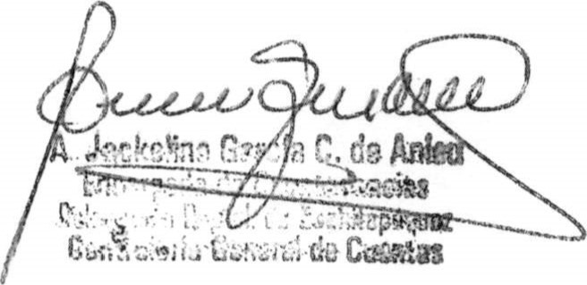21 de octubre 2021

Doctor:

Edwin Humberto Salazar Jeréz

Contralor General de Cuentas

Contraloría General de Cuentas

Su Despacho

21 OCT '21 12:30

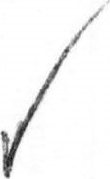Reciba por este medio un atento y respetuoso saludo y el mejor deseo en todas sus actividades cotidianas.

Me dirijo a usted para informarle que de conformidad a la resolución No. 067-2021 DIDEDUC/SAC/CART/lecm, extendida por la Dirección Departamental de Educación, autoriza el "Cierre Temporal" del Instituto Diversificado por Cooperativa Pueblo Nuevo, Del municipio de Pueblo Nuevo, departamento de Suchitepéquez, registrado en esta Institución Delegación Departamental Contraloría General de cuentas Mazatenango, Suchitepéquez.

Con Cuentadancia No. 12-276; por lo anterior ante usted, respetuosamente solicito, el cierre de la

Cuentadancia, ya que no se esta percibiendo Ningún tipo de Ingreso

Siendo los últimos responsables de la cuenta, las siguientes personas:

1) Nombre:

Cargo

Periodo de responsabilidad

No. DPI

Nit

Correo electrónico

Número de teléfono

Dirección particular para recibir notificaciones Sandy Johana Pérez López

Directora

24/01/2020 al 03/10/2021

2662 06174 1019 8667764-0



49649185

1 calle, entre 05 y 06 Avenida,



1

1 DATOS DE LA INSTITUCIÓN

• NIT: 3401216-8

1 • DOMICILIO FISCAL: Sector el Rebalse, Pueblo Nuevo Suchitepéquez

• CORREO ELECTRONICO INSTITUCIONAL: perezsandy477@gmail.com

1

Sin otro particular me suscribo de usted 1 Atentamente.

1

21 otr '21 12:30

1

1

1 Directora del Instituto Diversificado por Cooperativa Pueblo Nuevo

1

1

1

1

1

1

1

1

1

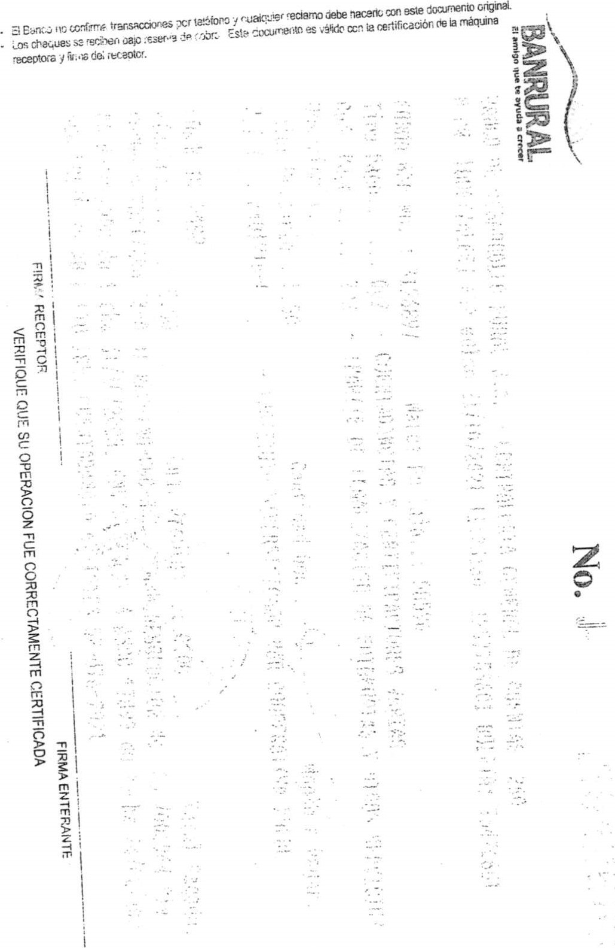



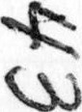F/BDA-OOI

#### CONSTANCIA DE INSCRIPCIÓN Y MODIFICACIÓN AL

|  |  |  |  |  |
| --- | --- | --- | --- | --- |
| |  | | --- | | 1.1 3541828-1 HECTOR ADOLFO, ARCHILA PUAC 19/07/2011  1.2 86677640 SANDY JOHANA, PEREZ LOPEZ 24/01/2020 | | 2. DATOS ÚLTIMO ESTABLECIMIENTO ACTUALIZADO | | NÚMERO Y NOMBRE ESTABLECIMIENTO 1 - INSTITUTO DIVERSIFICADO POR COOPERATIVA PUEBLO NUEVO  FECHA INICIO OPERACIONES 18/02/2003  ESTADO ACTIVO | | 3. DATOS DE AFILIACIONES | |
| IMPUESTO AFILIADO RÉGIMEN |
|  |



Según lo establecido en el Código Tributario:

1. Cualquier modificación a los datos de inscripción debe informarse a la SAT dentro del plazo de treinta (30) días  contados desde que se produjo la modificación.
2. l.os contribuyentesoxesponsables deben actualizar o ratificar sus datos de inscripción anualmente.
3. Para verificar•si el contribuyente ha incumplido con sus Obligaciones Tributarias, debe consultar la opción "IncumplimieñtÓs" publicada en Portal SAT en el Menú Consulta NIT.

El registro de la información contenida en la presente constancia, no prejuzga sobre la validez de la misma y no convalida hechos o actos nulos o ilícitos.